Генеральный директор

Исполнительный директор

Финансовый директор

Директор по телевещанию

Отдел по развитию

Директор по кадрам

Главный инженер

Дирекция подготовки эфира

Отдел производства рекламы

Отдел производства программ

Отдел экономического планирования

Редакторский отдел

Специалисты

Операторский отдел

Отдел медиапланирования

Экономисты

3D-визуализаторы и фильммэйкеры

Отдел монтажа

Отдел закупки контента

Дизайнеры пост-обработки

Рисунок 5 - Организационная структура «СТС МЕДИА»

Таблица 2-Основные экономические показатели «СТС МЕДИА»

|  |  |  |  |
| --- | --- | --- | --- |
| Экономические показатели | 2014 | 2015 | Отклонение 2015/2014 |
| Выручка, тыс. руб. | 268952 | 293915 | 24962,8 |
| Себестоимость, тыс. руб. | 235632 | 249828 | 14195,6 |
| Прибыль, тыс. руб. | 33320 | 35269,8 | 1949,77 |
| Средняя стоимость основных средств, тыс. руб. | 81562,3 | 85490,1 | 3927,8 |
| Численность работников, чел. | 854 | 967 | 113 |
| Фонд заработной платы, тыс. руб., Фзп | 6169,2 | 6224,6 | 55,4 |
| Средняя заработная плата, тыс. руб. | 47,99 | 48 | 0,01 |
| Производительность труда, тыс. руб./год | 2093,3 | 2266 | 172,7 |
| Фондоотдача, тыс.руб. | 3,29 | 3,44 | 0,15 |

Таблица 3-Расчет показателей ликвидности «СТС МЕДИА»

|  |  |  |  |
| --- | --- | --- | --- |
| Показатели | 2014 | 2015 | Рекомендуемый критерий |
| Коэффициент текущей ликвидности | 0,65 | 0,70 | ≥ 2 |
| Коэффициент быстрой ликвидности | 0,61 | 0,65 | ≥ 1 |
| Коэффициент абсолютной ликвидности | 0,09 | 0,12 | 0,2 – 0,5 |

Таблица 4-Оценка деловой активности «СТС МЕДИА»

|  |  |  |  |  |
| --- | --- | --- | --- | --- |
| Наименование показателей | 2014 | 2015 | Абс. изменение | Отн. изменение |
| 1. Выручка от реализации, тыс. руб. | 268952 | 293914,76 | 56359,72 | 123,72 |
| 2. Коэффициент оборачиваемости активов | 1,32 | 1,20 | -0,12 | 90,9 |
| 3. Коэффициент оборачиваемости собственного капитала | 31,00 | 13,72 | -17,28 | 44,26 |
| 4. Коэффициент оборачиваемости товарно-материальных запасов по чистой выручке | 287,91 | 42,88 | -245,03 | 14,89 |
| 5. Коэффициент оборачиваемости товарно-материальных запасов по затратам на производство | 64,76 | 45,96 | -18,8 | 71,97 |
| 6. Коэффициент оборачиваемости дебиторской задолженности | 3,27 | 4,03 | 0,76 | 123,24 |
| 7. Коэффициент оборачиваемости кредиторской задолженности | 6,20 | 5,42 | -0,78 | 87,42 |

Таблица 5-Оценка рентабельности деятельности «СТС МЕДИА», %

|  |  |  |  |
| --- | --- | --- | --- |
| Наименование показателей | 2014 | 2015 | Абсолютное изменение |
| Чистая рентабельность продаж | 37,63 | 42,53 | 4,90 |
| Общая рентабельность продаж | 37,65 | 42,55 | 4,90 |
| Рентабельность продаж по прибыли от реализации | 38,85 | 43,63 | 4,78 |
| Чистая рентабельность активов | 49,80 | 51,15 | 1,35 |
| Общая рентабельность активов | 49,83 | 51,18 | 1,35 |

Рисунок 6 - Динамика структуры актива баланса «СТС МЕДИА» за 2014-2015 г.г

Рисунок 7 - Динамика структуры пассива баланса «СТС МЕДИА» за 2014-2015 г.г

Рисунок 8 - Структура пассива баланса. «СТС МЕДИА» за 2015 г.

Таблица 6-Составляющие финансового рычага «СТС МЕДИА»

|  |  |  |
| --- | --- | --- |
| Название показателя | 2014 | 2015 |
| Собственный капитал, тыс.руб | 291900 | 305899 |
| Заемный капитал, тыс.руб | 310762 | 223733 |
| Налоговый корректор (1-НП/100) | 0,8 | 0,8 |
| Дифференциал(РА - Цзк ) | 3 | -16 |
| Плечо финансового рычага (ЗК/СК) | 1,08 | 0,72 |
| ЭФР | 2,6 | -9,2 |

Таблица 7-Доминирующие экономические характеристики отрасли

|  |  |
| --- | --- |
| Характеристики отрасли | Стратегические выводы |
| Емкость рынка | Емкость рынка большая, что делает данную отрасль привлекательной для новых компаний, желающих приобрести прочные конкурентные позиции в привлекательной отрасли. |
| Масштаб конкуренции | Глобальный. В России существуют множество российских и зарубежных телекоммуникационных компаний. |
| Темпы роста отрасли | Данный рынок находиться в стадии быстрого роста, что порождает новые рынки. |
| Барьеры входа-выхода | На данном рынке существуют высокие барьеры входа и выхода Данные барьеры увеличивают конкуренцию на рынке, в связи с появлением новых конкурентов. |
| Быстрые продуктовые инновации | В данной отрасли нет быстрых продуктовых инноваций, что делает жизненный цикл товара очень длинным. А это, безусловно, увеличивает жизнеспособность организации. |
| Число конкурентов и их конкурентный размер | На рынке присутствует большое количество крупных организаций (основных конкурентов) и мелких телекоммуникационных компаний. |
| Технологические инновации | Данная характеристика является наиболее значимой, т.к. позволяет создать необходимое конкурентное преимущество или отличительное качество компании. |

Таблица 8-Оценка влияний движущих сил отрасли (баллы)

|  |  |  |  |  |
| --- | --- | --- | --- | --- |
| Факторы | Важность для отрасли | Степень влияния на организацию | Направление влияния | Результат |
| Изменения в долгосрочных темпах роста отрасли | 2 | 2 | +1 | +4 |
| Технологические изменения | 3 | 3 | +1 | +9 |
| Изменение в составе покупателей | 1 | 1 | +1 | 1 |
| Изменение в государственной политике и регулировании | 3 | 2 | +1 | 6 |
| Изменение неопределенности и риска | 3 | 3 | -1 | -9 |

Рисунок 10 – Доля «СТС МЕДИА» на рынке телекоммуникационных услуг

Таблица 9-Оценка уровня компетенции компаний

|  |  |  |  |  |
| --- | --- | --- | --- | --- |
| Факторы оценки |  | Конкуренты | | |
| «СТС МЕДИА» | НТВ | 1 Канал | Россия |
| 1. Концепция | 8 | 7 | 5 | 3 |
| 2. Качество | 6 | 10 | 9 | 7 |
| 3. Ценовая политика | 5 | 10 | 8 | 7 |
| 4. Финансы | 6 | 10 | 8 | 7 |
| 5. Уровень производства | 5 | 8 | 6 | 6 |
| 6. Продвижение | 5 | 10 | 10 | 9 |
| 7. Применение инновационных технологий | 10 | 9 | 9 | 7 |
| 8. Уникальность проектов | 10 | 5 | 9 | 7 |

Рисунок 11 - Многоугольник конкурентоспособности «СТС МЕДИА» методом «Многоугольник»

Таблица 10-Стратегические характеристики «1 Канал»

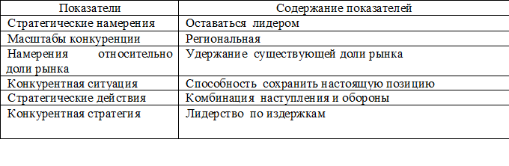

Таблица 11 -Стратегические характеристики «Россия»

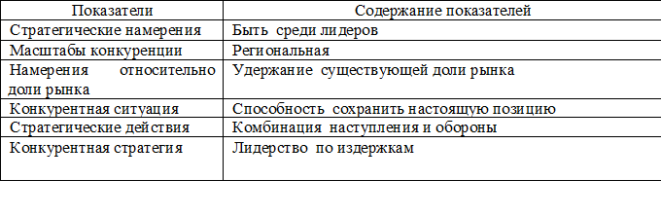

Таблица 12 - Стратегические характеристики «НТВ»

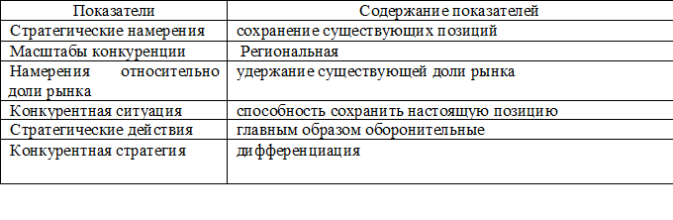

Таблица 13-Стратегические характеристики КФУ «СТС МЕДИА»

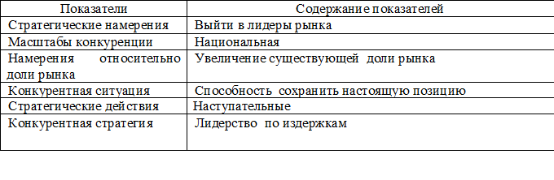

Таблица 14-КФУ «СТС МЕДИА»

|  |  |
| --- | --- |
| Области КФУ | Типы КФУ |
| Технологии | Создание уникальных проектов |
| Навыки | Собственная стратегия, основанная на применении как азиатских, так и европейских, американских технологий. |
| Организация | Сотрудничество с ведущим производителями кинопродукции |
| Другие типы КФУ | Ответственность, индивидуальный подход |

Таблица 15-SWOT-матрицаООО «СТС МЕДИА»

|  |  |
| --- | --- |
| **Возможности**   * выход на новые рынки * расширение целевой аудитории; * сотрудничество с зарубежными компаниями; * реорганизация бизнеса с целью повышения эффективности компании. | **Угрозы**   * изменение экономической обстановки в стране, влияющих на создание портфеля продукции; * рост конкуренции на рынке; * изменения в законодательной базе РФ * изменение предпочтений клиентов |
| **Сильные стороны**   * уникальные проекты; * большой охват аудитории; * профессиональный топ-менеджмент; * налаженное взаимодействие с компаниями-поставщиками * широкие возможности для роста | **Слабые стороны**   * изменение моды * средний ассортимент продукции и услуг * рекламная политика; * неэффективная конкурентная стратегия * отсутствие PR отдела |

Таблица 16-Матрица возможностей

|  |  |  |  |
| --- | --- | --- | --- |
| Вероятность использования возможностей | Влияние возможностей на организацию | | |
| Сильное | Умеренное | Малое |
| Высокая | 1 | 3 |  |
| Средняя | 2 |  | 5 |
| Низкая |  | 4 |  |

Таблица 17-Матрица угроз

|  |  |  |  |
| --- | --- | --- | --- |
| Вероятность реализации угрозы | Влияние угроз на организацию | | |
| Сильное | Умеренное | Малое |
| Высокая | 2 |  |  |
| Средняя |  | 4 |  |
| Низкая | 1 | 3 |  |

Таблица 18-Матрица сильных сторон

|  |  |  |  |
| --- | --- | --- | --- |
| Вероятность использования сильных сторон | Влияние сильных сторон на организацию | | |
| Сильное | Умеренное | Малое |
| Высокая | 1,5 | 4 |  |
| Средняя | 2 | 3 |  |
| Низкая |  |  |  |

Таблица 19-Матрица слабых сторон

|  |  |  |  |
| --- | --- | --- | --- |
| Вероятность реализации слабых сторон | Влияние слабых сторон на организацию | | |
| Сильное | Умеренное | Малое |
| Высокая |  | 1 |  |
| Средняя |  | 2,3 | 4,5 |
| Низкая |  |  |  |

Таблица 20-Составление профиля среды

|  |  |  |  |  |
| --- | --- | --- | --- | --- |
| Фактор среды | Важность для отрасли (A) | Влияние на организацию (B) | Направление влияния (C) | Степень важности D=A*B*C |
| Возможности: |  |  |  |  |
| выход на новые рынки | 2 | 3 | +1 | +6 |
| оптимизация кадров и профессиональных компетенций | 1 | 2 | +1 | +2 |
| расширение целевой аудитории | 2 | 2 | +1 | +4 |
| сотрудничество с зарубежными организациями | 1 | 1 | +1 | +2 |
| Угрозы: |  |  |  |  |
| изменение экономической обстановки в стране, влияющих на создание портфеля | 3 | 3 | -1 | -9 |
| рост конкуренции | 2 | 3 | -1 | -6 |
| изменения в законодательной базе РФ | 2 | 2 | -1 | -4 |
| изменение предпочтений клиентов | 2 | 2 | -1 | -4 |

Таблица 21-SWOT-матрица «СТС МЕДИА»

Внешняя среда

|  |  |  |
| --- | --- | --- |
| Внутренняя среда | **Возможности**  выход на новые рынки;  оптимизация кадров и профессиональных компетенций;  расширение целевой аудитории;  сотрудничество с зарубежными организациями. | **Угрозы**  изменение экономической обстановки в стране, влияющих на создание портфеля;  рост конкуренции;  изменения в законодательной базе РФ;  изменение предпочтений клиентов |
| **Сильные стороны**  уникальные проекты;  большой охват аудитории;  профессиональный топ-менеджмент;  налаженное взаимодействие с компаниями-поставщиками  широкие возможности для роста | Расширение ассортимента. Рекламная кампания. Постоянное подтверждение качества услуг.  Обучение персонала. | Формирование лояльности клиентов.  Адаптация персонала (обучение) в связи с изменившимися на рынке условиями. |
| **Слабые стороны**  изменение моды  средний ассортимент продукции и услуг  рекламная политика;  неэффективная конкурентная стратегия  отсутствие PR отдела | Расширение ассортимента. Эффективное продвижение телеканалов на рынке | Диверсификация деятельности, формирование лояльности клиентов, которые не уйдут к конкурентам. Повышение качества обслуживания. |

Таблица 1 - Определения понятия «стратегия»

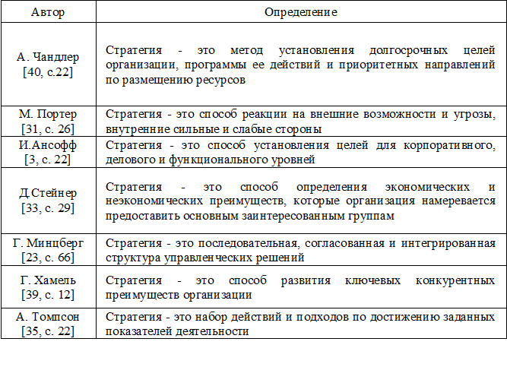

Рисунок 1 - Виды наступательных стратегий[8, с. 25]

Рисунок 2 - Возможные пути укреплении конкурентной позиции компании[7, с. 78]

Рисунок 3 - Применимость методик реорганизации бизнеса[4, с. 25]



Рисунок 4 - Основные этапы разработки стратегии реорганизации предприятия

Таблица 22-Расчеты для матрицы McKincey

|  |  |  |  |  |
| --- | --- | --- | --- | --- |
| Виды рынка | Фактор | Весомость | Степень привлекательности | Интегральная оценка |
|
| Региональные | Факторы, влияющие на привлекательность рынка | | | |
| Прибыльность | 0,6 | 5 | 3,0 |
| Увеличивающийся спрос | 0,2 | 3 | 0,6 |
| Законодательные ограничения | 0,2 | 2 | 0,4 |
|  |  | Итог | 4,0 |
| Факторы, влияющие на конкурентное преимущество | | | |
| Доходность | 0,4 | 4 | 1,6 |
| Риск | 0,4 | 3 | 1,2 |
| Сервис | 0,2 | 3 | 0,6 |
|  |  | Итог | 3,6 |
| Национальные | Факторы влияющие на привлекательность рынка | | | |
| Прибыльность | 0,7 | 5 | 3,5 |
| Увеличивающийся спрос | 0,1 | 2 | 0,2 |
| Законодательные ограничения | 0,2 | 3 | 0,6 |
|  |  | Итог | 4,3 |
| Факторы, влияющие на конкурентное преимущество | | | |
| Доходность | 0,6 | 3 | 1,8 |
| Риск | 0,3 | 3 | 0,9 |
| Сервис | 0,1 | 3 | 0,3 |
|  |  | Итог | 3,1 |

Таблица 23-Затраты по совершенствованию системы работы с персоналом

|  |  |  |
| --- | --- | --- |
| № п/п | Статья затрат | Сумма, тыс. руб. |
| 1. Единовременные затраты | | |
| 1 | Разработка регламента трехэтапного собеседования | 10,00 |
| 2 | Обучение персонала (курсы повышения квалификации по ценам обучающих центров) в год | 5500,00 |
| 3 | Разработка квалификационных тестов | 25,00 |
|  |  | 5535,00 |
| 2. Текущие затраты | | |
| 4 | Премия руководителю отдела (ответственного за проведение мероприятия) | 25,00 |
| 5 | Страховые взносы | 7,50 |
| 6 | Итого | 32,5 |
| Итого затрат | | 5567,5 |

Таблица 24-Оценка затрат на внедрение мероприятий по созданию PR-отдела

|  |  |  |
| --- | --- | --- |
| № п/п | Статья затрат | Сумма, тыс. руб. |
| 1. Единовременные затраты | | |
| 1 | Покупка оборудования для отдела (мебель, компьютеры, оргтехника) | 250,00 |
| 2 | Подбор и найм персонала (кадровое агентство) | 15,00 |
| 3 | Разработка внутреннего распорядительного документа о создании отдела (премия руководителю отдела развития) | 5,00 |
| 4 | Разработка должностных инструкций для отдела (консалтинговое агентство «Экспресс») | 15,00 |
| 5 | Разработка штатного расписания отдела (премия директору отдела кадров) | 10,00 |
| Итого |  | 295,00 |
| 2. Текущие затраты | | |
| 6 | Зарплата руководителю отдела | 612,00 |
| 7 | Страховые взносы (30%) | 183,60 |
| 8 | Зарплата менеджеру PR-отдела | 492,00 |
| 9 | Страховые взносы (30%) | 147,60 |
| Итого |  | 1435,2 |
| Итого затрат | | 1730,00 |

Таблица 25-Оценка затрат внедрения мероприятий по совершенствованию конкурентной стратегии организации

|  |  |  |
| --- | --- | --- |
| № п/п | Статья затрат | Сумма, тыс. руб. |
| 1. Единовременные затраты | | |
| 1 | Премия руководителю отдела развития за проведенное исследование | 55,00 |
| Итого |  | 55,00 |
| 2. Текущие затраты | | |
| 2 | Проведение встреч с партнерами по сотрудничеству (бизнес-ланчи, конференции, деловые ужины и т.д.) | 175,00 |
| 3 | Рассылка коммерческих предложений | 15,00 |
| 6 | Итого | 190,00 |
| Итого затрат | | 245,00 |

Таблица 26-Затраты по внедрению мероприятий по совершенствованию структуры управления организации

|  |  |  |
| --- | --- | --- |
| № п/п | Статья затрат | Сумма, тыс. руб. |
| 1. Единовременные затраты | | |
| 1 | Подбор кандидатуры на должность и его принятие в штат | 5,00 |
| 2 | Разработка должностной инструкции | 5,00 |
|  | Итого | 10,00 |
| 2. Текущие затраты | | |
| 4 | Оплата труда в год | 600,00 |
| 5 | Страховые взносы | 180,00 |
| 6 | Итого | 780,00 |
| Итого затрат | | 790,00 |

Таблица 27-Затраты по внедрению мероприятий по совершенствованию внешнеэкономической деятельности организации

|  |  |  |
| --- | --- | --- |
| № п/п | Статья затрат | Сумма, тыс. руб. |
| 1. Единовременные затраты | | |
| 1 | Проведение презентации компании за рубежом: оплата командировочных, перелеты, услуги переводчика, фуршет, информационные материалы | 300,00 |
| 2 | Разработать агентское соглашение (премия главному бухгалтеру) | 5,00 |
| 3 | Участие в международной выставке (бюджет) | 250,00 |
| 4 | Итого | 555,00 |
| 2. Текущие затраты | | |
| 5 | Доплата директору отдела развития за проведение мероприятий по развитию внешнеэкономической деятельности предприятия | 150,00 |
| 6 | Страховые взносы | 45,00 |
| 7 | Итого | 195,00 |
| Итого затрат | | 750,00 |

Таблица 28-Затраты по проекту мероприятий

|  |  |  |  |
| --- | --- | --- | --- |
| Мероприятие | Единовременные затраты, тыс. руб. | Текущие затраты, тыс. руб. | Итого, тыс. руб. |
| Затраты по совершенствованию системы работы с персоналом | 5535,00 | 32,5 | 5567,5 |
| Затраты по внедрению мероприятий по созданию PR-отдела | 295,00 | 1435,2 | 1730,00 |
| Затраты по внедрению мероприятий по совершенствованию конкурентной стратегии организации | 55,00 | 190,00 | 245,00 |
| Затраты по внедрению мероприятий по совершенствованию структуры управления организации | 10,00 | 780,00 | 790,00 |
| Затраты по внедрению мероприятий по совершенствованию внешнеэкономической деятельности организации | 555,00 | 195,00 | 750,00 |
| Итого | 6450 | 2632,7 | 9082,5 |

Таблица 29-Сравнение источников финансирования проекта мероприятий (расчет представлен за 1 год - 2016)

|  |  |  |  |  |
| --- | --- | --- | --- | --- |
|  | Собственные средства | Долгосрочный кредит  (25% годовых) | 50/50 (собственные/земные) | 40/60  (земные/собственные) |
| Выручка от реализации | 402663,55 | 402663,55 | 402663,55 | 402664 |
| Инвестиции | 6540 | 6540 | 3270 | 2616 |
| Оплата основного долга | - | 2180 | 1090 | 981 |
| Себестоимость продукции | 342264 | 342264 | 342264 | 342264 |
| Оплата процентов | 0 | 940,35 | 470,17 | 654 |
| Валовая прибыль | 53859,53 | 57279,18 | 58839,4 | 58764,6 |
| Налог на прибыль (20%) | 10771,91 | 11455,84 | 11767,9 | 11752,9 |
| Чистая прибыль | 43087,62 | 45823,34 | 47071,5 | 47011,6 |

Рисунок12 - Сравнение прибыли по источникам финансирования

Таблица 30-Расчет эффективности разработанных мероприятий

|  |  |  |
| --- | --- | --- |
| Показатель | 2015 | 2016 |
| **Выручка** | 293914,8 | 402664 |
| Затраты | 249827,6 | 342264 |
| Капитальные вложения (заемные средства) | 0 | 3270 |
| Погашение основного долга |  | 1090 |
| Валовая прибыль | 44087,21 | 59309,5 |
| Проценты по кредиту | 0 | 470,13 |
| **Финансовый результат** | 44087,21 | 58839 |

Таблица 31-Рентабельность вложений

|  |  |
| --- | --- |
| Поступления за период | 402664,00 |
| Капитальные вложения | 6540,00 |
| Финансовый результат | 58839,00 |
| Рентабельность вложений | 8,99% |

Таблица 32-Оценка вероятностей рисков

| Вид риска | Вероятность | Приоритет |
| --- | --- | --- |
| Халатность руководства | 0,25 | **2** |
| Сопротивление персонала изменениям | 0,50 | **1** |
| Снижение цен конкурентов | 0,10 | **2** |
| Отсутствие инвестиций | 0,30 | 1 |
| Рост налогов | 0,30 | 1 |
| Нестабильное качество обслуживания | 0,10 | 2 |
| Недостаток оборотных средств | 0,20 | 2 |
| Недостаточный уровень зарплаты | 0,20 | 2 |

Таблица 33-Отношение веса и вероятности рисков

|  |  |  |  |
| --- | --- | --- | --- |
| Вид риска | Вероятность | Вес | Баллы |
| **pi** | **wi** | **pi х wi** |
| Халатность руководства | 0,2 | 0,05 | 0,010 |
| Сопротивление персонала изменениям | 0,5 | 0,25 | 0,125 |
| Снижение цен конкурентов | 0,1 | 0,05 | 0,005 |
| Отсутствие инвестиций | 0,3 | 0,25 | 0,075 |
| Рост налогов | 0,3 | 0,25 | 0,075 |
| Нестабильное качество обслуживания | 0,1 | 0,05 | 0,005 |
| Недостаток оборотных средств | 0,2 | 0,05 | 0,010 |
| Недостаточный уровень зарплаты | 0,2 | 0,05 | 0,010 |
| Итого |  |  | 0,315 |

Таблица 34-Значение рисков в баллах (экспертный метод)

| Вид риска | Значение в баллах | Ранжирование |
| --- | --- | --- |
| Халатность руководства | 3,2 | 4-5-6 |
| Сопротивление персонала изменениям | 39,7 | 1 |
| Снижение цен конкурентов | 1,6 | 7-8 |
| Отсутствие инвестиций | 23,8 | 2-3 |
| Рост налогов | 23,8 | 2-3 |
| Нестабильное качество обслуживания | 1,6 | 7-8 |
| Недостаток оборотных средств | 3,2 | 4-5-6 |
| Недостаточный уровень зарплаты | 3,2 | 4-5-6 |